**28 – мавзу: Giperbaloid va uning xossalari. Parabaloid va uning xossalari. Ikkinchi tartibli sirtning to`g`ri chiziqli yasovchilari**

**Режа:**

1. Giperbaloid va uning xossalari.
2. Parabaloid va uning xossalari.
3. Ikkinchi tartibli sirtning to`g`ri chiziqli yasovchilari

Uchi (x0,y0,z0) nuqtada bo’lgan elliptik paraboloid tenglamasi quidagicha bo’ladi:

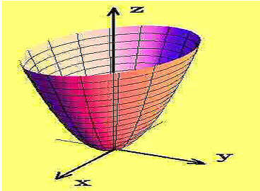

Elliptik paraboloidning parametric tenglamasi quyidagicha bo’ladi: 

Bunda  va .[1]

Uchi (x0,y0,z0) nuqtada bo’lgan elliptik konus tenglamasi quidagicha bo’ladi:



Elliptik konusning parametric tenglamasi quyidagicha bo’ladi:



Bunda  va .

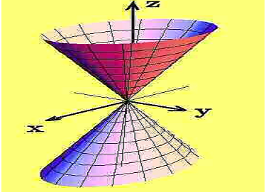

Bir pallali giperboloidlar

Uchi (x0,y0,z0) nuqtada bo’lib oz o’qiga simmetrik bo’lgan **bir pallali giperboloid** tenglamasi quidagicha bo’ladi:[2]



Parametrik tenglamasi quyidagicha bo’ladi:



Bu yerda**.**

**Bir pallali giperboloidlar**

Uchi (x0,y0,z0) nuqtada bo’lib oz o’qiga simmetrik bo’lgan **bir pallali giperboloid** tenglamasi quidagicha bo’ladi:



Parametrik tenglamasi quyidagicha bo’ladi:



Bu yerda**.**

Endi bir pallali va ikki pallali giperboloidlarni tasvirlarini keltiramiz:

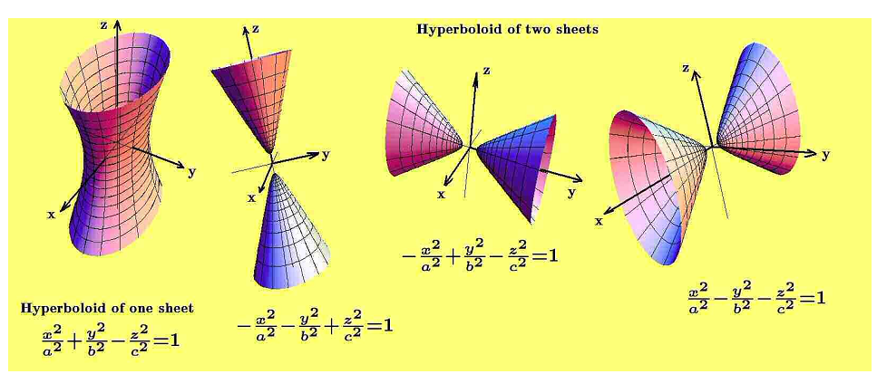

Uchi (x0,y0,z0) nuqtada bo’lgan giperbolik paraboloid tenglamasi quidagicha bo’ladi:

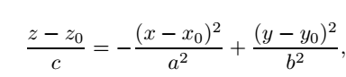

Bu sirtningparametrik tenglamasi quyidagicha bo’ladi:[3]

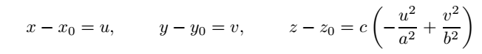

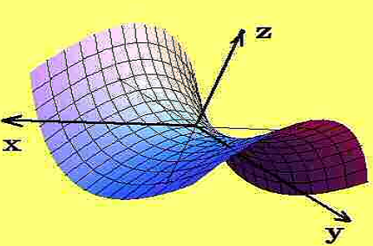

**Endi yuqoridagi sirtlarning xossalarini ko’rib chiqamiz:**

**Giperboloidlar**

Giperboloid sirtlar ikki xil bo‘ladi. Bir pallali va ikki pallali giperboloidlar. To’g’ri burchakli dekart koordinatalar sistemasi berilgan bo’lsin.

Ta’rif. Koordinatalari

 (34.1)

tenglamani qanoatlantiruvchi fazodagi barcha nuqtalarning geometrik o’rni bir pallali giperboloid deyiladi. (34.1) tenglamani bir pallali giperboloidning kanonik tenglamasi deyiladi.

Bu sirtning shaklini va xossalarini aniqlaylik.

1°. Bir pallali giperboloid sirt ikkinchi tartibli sirtdir.

2°. Koordinatalar tekisligiga, koordinatalar o’qlariga (sirt o’qi) va koordinatalar boshiga (sirt markazi) nisbatan simmetrik joylashgan.

3°. Sirtning koordinata o’qlari bilan kesishishini tekshiraylik.

a)  o’q  bilan kesishishini tekshiraylik:

  va 

demak,  o’qi bilan ikkita  va  nuqtalarda kesishadi.

b) Shuning singari  o’q bilan ikkita  va  nuqtalarda kesishadi.

  va 

v)  o’qi bilan  kesishmaydi. Haqiqatan,



Haqiqiy sonlar sohasida bu tenglikning o’rinli bo’lishi mumkin emas. Shuning uchun  o’qni bir pallali giperboloidning mavhum o’qi deyiladi. ,  o’qlarni bir pallali giperboloidning haqiqiy o’qlari deyiladi. Yuqorida hosil qilingan ,  va ,  nuqtalarni bir pallali giperboloidning uchlari deyiladi.

4°. Bir pallali giperboloidning koordinata tekisliklari bilan kesishishini tekshiraylik.

(34.1) tenglamaga e’tibor beraylik.  tekislik bilan kessak kesimda ellips hosil bo’ladi.  koordinata tekisliklari bilan kessak, kesimda giperbolalar hosil bo’ladi.

5°. Bir pallali giperboloidni koordinata tekisliklariga parallel tekisliklar bilan kesaylik.  tekisligiga parallel  tekislik bilan kesaylik.

 (34.2)

Bunda quyidagi hollarni ko’rib chiqaylik:

a)  bo’lsa,  yoki  bo’lib, kesim ikkita kesishuvchi to’g’ri chiziqlardan iborat.

b)  bo’lsa,  bo’lib, (34.2) quyidagi ko’rinishni oladi.



Bu esa  tekislikda mavhum o’qi  ga parallel giperbolani aniqlaydi.

v)  bo’lsa,  bo’lib, (34.2) tenglama quyidagi ko’rinshni oladi.

 (bunda )

Bundan



Bu tenglama  tekislikdagi giperbola tenglamasi bo’lib, mavhum o’qi  o’qqa parallel. Agar giperboljidni  tekislik bilan kessak, kesimda yuqorida zikr qilingan hollar sodir bo’ladi.

Bir pallali giperboloidning barcha xossalari bu sirtning qanday sirt ekanligini ko’z oldimizda namoyon qiladi (168-chizma).

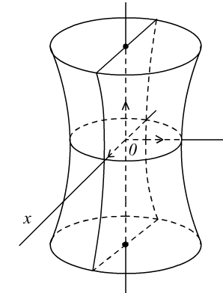

168-chizma

Agar  bo’lsa, (34.1) tenglama



ko’rinishga keladi, bu tenglama  giperbolani  o’qi atrofida aylanishdan hosil bo’lgan aylanma giperboloid sirt tenglamasi.

Quyidagi

 (34.3)

yoki

 (34.4)

tenglamalar ham bir pallali giperboloidlar tenglamalari bo’lib, ular mavhum o’qlari bilangina farq qiladi. (34.3) da mavhum o’q , (34.4) da mavhum o’q  dir.

Ta’rif. Koordinatalari

 (34.5)

tenglamani qanoatlantiruvchi fazodagi barcha nuqtalarning geometrik o’rni ikki pallali giperboloid deb aytiladi.

(34.5) tenglamani ikki pallali giperboloidning kanonik tenglamasi deyiladi.

Bir pallali giperboloid tenglamasini tekshirishdagi takrorlanadigan ba’zi hollarni ko’rmaymiz.

1°. Ikki pallali giperboloid ikkinchi tartibli sirt.

2°. Ikki pallali giperboloid koordinatalar tekisligiga, koordinatalar o’qiga (sirtning o’qi) va koordinatalar boshiga (sirt markazi) nisbatan simmetrik.

3°. Faqatgina  o’q bilan  va  nuqtalarda kesishib boshqa koordinatalar o’qi bilan kesishmaydi.  va  nuqtalarni ikki pallali giperboloidning uchlari deyiladi.  o’qni haqiqiy o’q,  va  o’qlarni mavhum o’q deyiladi.  sonlarni ikki pallali giperboloidning yarim o’qlari deyiladi.

Bulardan ko’rinib turibdiki, giperboloid  koordinatalar tekisligiga nisbatan simmetrik bo’lgan ikkita qismdan iborat, ya’ni ikki palladan iborat.

4°. (34.5) ni  tekislikka parallel  tekislik bilan kesimini tekshiraylik:



yoki

 (34.6)

. (34.6) tenglama



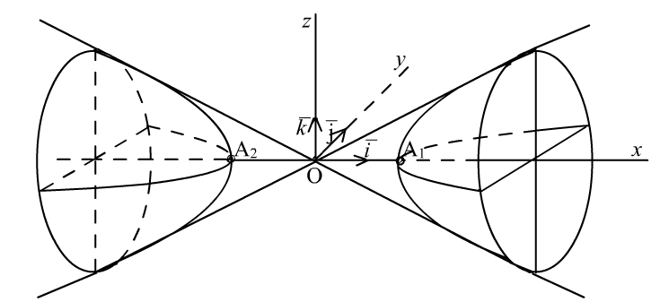

169-chizma

ko’rinishga keladi va  tekislikda ellipsni aniqlaydi.  da kesim faqat bitta  yoki  nuqtadan iborat.

Boshqa koordinata tekisliklariga va unga parallel tekisliklar bilan kesimda giperbolalar hosil bo’ladi.

Ikki pallali giperbolaning shakli 169-chizmada berilgan.

Agar  bo’lsa, (34.5) tenglama



ko’rinishni oladi va  giperbolani ( tekislikda)  o’qi atrofida aylanishidan hosil qilinadi va uni aylanma ikki pallali giperboloid deyiladi.



yoki



ko’rinishdagi tenglamalar ham ikki pallali giperboloid bo’lib, birinchisi uchun ,  o’qlar, ikkinchisi uchun ,  o’qlar mavhum o’qlar bo’ladi.

**Paraboloidlar**

Ikkinchi tartibli sirtlarning yana bir sinfi paraboloidlar. Bu sirtlar ham ikki turli bo’lib, ular bilan tanishib chiqamiz.

Ta’rif. Koordinatalari

  (35.1)

tenglamani qanoatlantiruvchi fazodagi barcha nuqtalarning geometrik o’rni elliptik paraboloid deb aytiladi.

(35.1) tenglama elliptik paraboloidning kanonik tenglamasi deyiladi.

Bu tenglamaga ko’ra paraboloidning geometrik xossalarini o’rganib shaklini yasaymiz.

1°. Elliptik paraboloid ham ikkinchi tartibli sirt, koordinatalar boshidan o’tadi.

2°. (35.1) tenglamaga e’tibor beraylik.  va  o’zgaruvchilar juft darajada, u holda elliptik paraboloid  va  koordinata tekisliklariga nisbatan va  o’qqa (sirt o’qi) nisbatan simmetrik joylashgan. Bu sirt  tekislikka va ,  o’qlarga nisbatan simmetrik emas.

Elliptik parabola o’zining o’qi bilan kesishishidan hosil bo’lgan nuqtani elliptik parabolaning uchi deyiladi. Agar sirt o’zining (35.1) kanonik tenglamasi bilan berilsa, u holda koordinatalar boshi uning uchi bo’ladi.

(35.1) ga e’tibor beraylik. Elliptik paraboloid sirtning har bir nuqtasi uchun ,  faqat uchi uchun to’g’ri.

Demak, elliptik paraboloidning uchidan tashqari hamma nuqtalari  tekislikning bir tarafida yotadi.

3°.  tekislik  bilan kesishish chizig’i:



4°.  tekislik  bilan kesishib, kesimda o’qi  dan iborat  parabola hosil bo’ladi.

5°.  tekislik  bilan kesganda kesim chizig’i:  bu ham simmetriya o’qi  dan iborat  tekisligidagi paraboladir.

6°. Elliptik paraboloidni koordinata tekisligiga parallel tekisliklar bilan kesimini tekshiraylik.

 tekislik bilan kesim chizig’i:

 (35.2)

Agar  bo’ladi. 3° hol kelib chiqadi.

Agar  bo’lsa,  va  shartga ko’ra musbat. Shuning uchun (35.2) tenglik o’rinli bo’lmaydi.

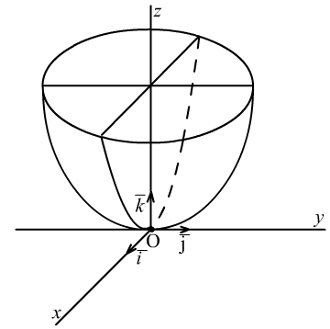

170-chizma

Agar  bo’lsa, (35.2) dan



bo’lib, bu tenglama  tekislikdagi ellipsni bildiradi.

Elliptik paraboloid 170-chizmada tasvirlangan.

Agar  bo’lsa, u holda (35.1) tenglama



ko’rinishida bo’lib, aylanma paraboloid bo’ladi.

68-chizma

Yoqlari  va  dan iborat elliptik paraboloidlar tenglamalar mos ravishda quyidagicha bo’ladi:



va (35.3)

.

Ta’rif. Koordinatalari

  (35.4)

tenglamani qanoatlantiruvchi fazodagi barcha nuqtalarning geometrik o’rnini giperbolik paraboloid deb aytiladi.

(35.4) tenglama giperbolik paraboloidning kanonik tenglamasi deyiladi.

Giperbolik paraboloidni (35.4) tenglamasiga ko’ra uning xossalarini o’rganib shaklini yasaymiz.

1°. Giperbolik paraboloid ikkinchi tartibli sirt bo’lib, koordinatalar boshidan o’tadi.

2°. Koordinata o’qlari bilan faqat koordinata boshida kesishadi.

3°. Koordinatalar tekisliklar bilan kesishishini ko’raylik.

a)  koordinatalar o’qi bilan kesishib, ikkita  kesishuvchi to’g’ri chiziqlarni hosil qiladi.

b)  tekislik bilan simmetriya o’qi  dan iborat  parabola bo’yicha kesishadi.

v)  tekislik bilan kesishib, simmetriya o’qi  bo’lgan  parabola bo’yicha kesishadi.

4°. Koordinata tekisliklariga parallel tekisliklar bilan kesaylik.

a)  tekislikka parallel  bilan kessak, kesimda  giperbola hosil bo’ladi.

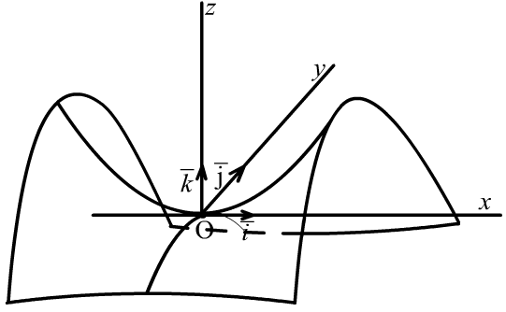

171-chizma

b)  bo’lsa,  giperbola hosil qilinadi.

Boshqa koordinatalar tekisligiga parallel tekisliklar bilan kesganimizda kesimda doim parabolalar hosil bo’ladi.

Yuqorida ko’rib o’tilgan xossalarga asosan giperbolik paraboloidni

171-chizmadagidek tasvirlanadi, bu sirtni «egar» sirt yoki «egarsimon» sirt deb aytiladi.

**Ikkinchi tartibli sirtning to’g’ri chiziqli yasovchilari.**

Ikkinchi tartibli sirtlarning turli xillari bilan tanishib chiqdik. Ularda chiziqlar bir-biridan ta’riflari yoki tenglamalari bilan farq qilar edi. Endi sirtlarni shunday ikki sinfga ajrataylik. Birinchi sinfga shunday sirtlarni kiritaylikki, ular o’z tarkibiga to’g’ri chiziqlarni to’liq olsa, bunday sirtlarni to’g’ri chiziqli sirtlar deyiladi. Masalan, ikkinchi tartibli silindrik va konus sirtlar. Ikkinchi sinfga esa tarkibida bitta ham to’g’ri chiziq bo’lmagan ikkinchi tartibli sirtlarni kiritamiz. Masalan, ellipsoid ikki pallali giperboloid va elliptik paraboloid kabi sirtlar.

Sirt tarkibidagi to’g’ri chiziqlarni shu sirtning yasovchilari deyiladi.

To’g’ri chiziqli yasovchilarga ega bo’lgan konus va silindrik sirtlardan boshqa sirtlar ham mavjud-mi?

Buning uchun bir pallali giperboloid va giperbolik paraboloid tenglamalarini o’rganaylik.

Bir pallali giperboloid tenglamasi

 (36.1)

buni

 (36.2)

ko’rinishida yozib olamiz va quyidagi ikkita tenglamalar sistemasini qaraymiz.

 (36.3)

 (35.4)

 va  kamida bittasi noldan farq qiluvchi haqiqiy sonlar.  va  haqiqiy sonlar ham shu shartlarni qanoatlantiradi. (36.3) va (36.4) tenglamalar sistemasining  koeffitsiyentlaridan tuzilgan matritsa rangining ikkiga teng ekanligini hisoblash qiyin emas.

Demak, bu tenglamalar sistemasining har biri to’g’ri chiziqni aniqlaydi.

Agar (35.3) tenglamalar sistemasining har bir tenglamasini noldan farqli haqiqiy songa ko’paytirsak, yana o’sha to’g’ri chiziqni ifodalovchi yangi tenglamalar sistemasiga ega bo’lamiz. Demak, (36.3) tenglamalar sistemasi bilan aniqlangan to’g’ri chiziq tenglamasini yozish uchun  nisbatni bilish yetarlidir.

Bu mulohazani (36.4) tenglamalar sistemasiga ham tadbiq qilish mumkin.  nisbatni bilish yetarli.

Agar  nuqtaning koordinatalari (36.3), (36.4) tenglamalar sistemasini qanoatlantirsa, u holda (36.2) tenglamani ham qanoatlantiradi.

Bundan esa (36.3) tenglamalar sistemasi bilan aniqlangan har bir to’g’ri chiziq, shuningdek (36.4) tenglamalar sistemasi bilan aniqlangan har bir to’g’ri chiziq berilgan (36.1) sirtda yotadi va to’g’ri chiziqli yasovchisi vazifasini o’taydi.

(36.3) tenglamalar sistemasi bilan aniqlangan to’g’ri chiziqlar ,  larning bir vaqtda nolga teng bo’lmagan barcha qiymatlarida (36.1) bir pallali giperboloid sirtning, birinchi to’g’ri chiziqli yasovchilar oilasini tashkil qiladi. (36.4) tenglamalar sistemasi bilan aniqlangan to’g’ri chiziqlarda ,  larning bir vaqtda nolga teng bo’lmagan barcha qiymatlarida (36.1) bir pallali giperboloid sirtning ikkinchi to’g’ri chiziqli yasovchilar oilasini tashkil qiladi.

Bir pallali giperboloid sirtning to’g’ri chiziqli yasovchilarining asosiy xossalarini isbotsiz keltiraylik.

1°. Bir pallali giperboloid sirtning har bir nuqtasi orqali ikkita va faqat ikkita to’g’ri chiziqli yasovchilar o’tadi. Ularning biri (36.3) tenglamalar sistemasi bilan aniqlangan oilaga, ikkinchisi (36.4) tenglamalar sistemasi bilan aniqlangan oilaga tegishli.

2°. Bir oilaga tegishli ixtiyoriy ikkita to’g’ri chiziqli yasovchi ayqash.

3°. Har xil oilaga qarashli ikkita to’g’ri chiziqli yasovchilar orqali bir tekislik o’tadi.

Ikki oilali to’g’ri chiziqli yasovchilarga ega bir pallali giperboloid sirt 67-chizmada tasvirlangan.

Quyidagi ikkita tenglamalar sistemasini qaraylik.

 (36.6)

 (36.7)

Bu yerda ,  lar kamida bittasi noldan farq qiluvchi haqiqiy sonlar.  va  sonlar ham shu shartlarni qanoatlantiruvchi haqiqiy sonlar.

Bir vaqtda nol bo’lmagan  va  larning barcha qiymatlarida (113) tenglamalar sistemasi sirtning birinchi to’g’ri chiziqli yasovchilar oilasini aniqlashini, ,  larning bir vaqtda nol bo’lmagan barcha qiymatlarida (36.7) tenglamalar sistemasi sirtning ikkinchi bir to’g’ri chiziqli yasovchilar oilasini aniqlashini isbotlash mumkin.

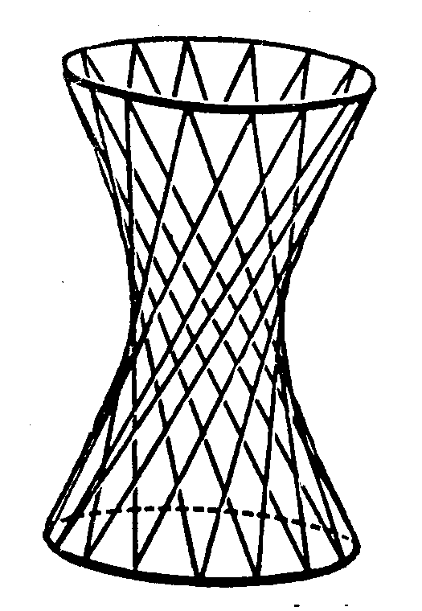

172-chizma

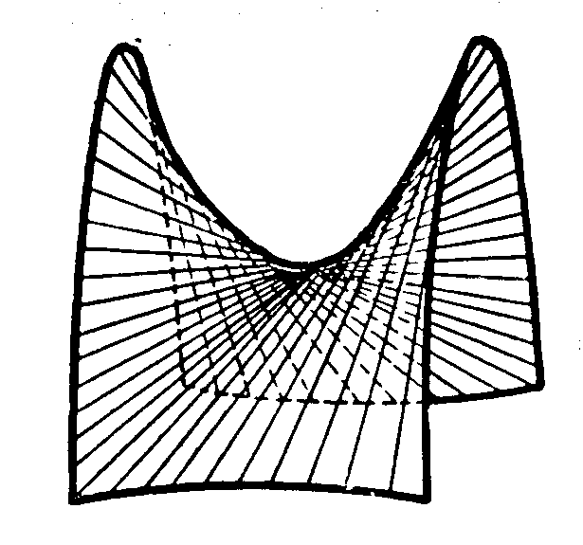

173-chizma

Giperbolik paraboloidning to’g’ri chiziqli yasovchilari, bir pallali giperboloidning to’g’ri chiziqli yasovchilari qanday xossalarga ega bo’lsa, shunday xossalarga ega. Bulardan tashqari quyidagi xossalarga ega. (36.3) tenglamalar sistemasi bilan aniqlangan barcha to’g’ri chiziqli yasovchilar oilasi  tekislikka, (36.4) bilan aniqlangan barcha to’g’ri chiziqli yasovchilar  tekislikka parallel. Bu xossalarning isbotini o’quvchilarga havola qilamiz.

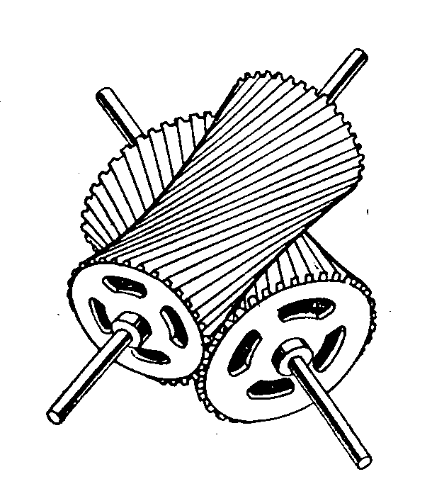

174-chizma

Ikki pallali to’g’ri chiziqli yasovchiga ega giperbolik paraboloid sirt 173-chizmada tasvirlangan.

Bir pallali giperboloid va giperbolik paraboloid sirtlar xalq xo’jaligida va texnikada keng tadbiq qilinadi. Masalan, injener Vladimir Grigoryevich Shuxov (1853-1939) bir pallali aylanma giperboloid sirtdan foydalanib, har xil minoralarni qurish g’oyalarini olg’a suradi. Televizor va radio (va hokazo) stansiyalarning antennalarini qurish g’oyalarini olg’a suradi (172-chizma). Bu g’oya asosida Moskvadagi televizor minorasi qurilgan.

Bir pallali aylanma giperboloid sirtdan tishli uzatishlarda foydalaniladi (174-chizma).

1. *Introduction to Calculus, Volume I, by J.H. Heinbockel Emeritus Professor of Mathematics Old Dominion University p.p 100-103,* mazmun – mohiyatidan foydalanildi
2. *Introduction to Calculus, Volume I, by J.H. Heinbockel Emeritus Professor of Mathematics Old Dominion University p.p 100-103,* mazmun – mohiyatidan foydalanildi
3. *Introduction to Calculus, Volume I, by J.H. Heinbockel Emeritus Professor of Mathematics Old Dominion University p.p 100-103,* mazmun – mohiyatidan foydalanildi